TRƯỜNG ĐẠI HỌC BÁCH KHOA
KHOA CÔNG NGHỆ THÔNG TIN
ĐỀ THI GIỮA HỌC KỲ VÀ BÀI LÀM
Tên học phần: Toán ứng dụng CNTT
Mã học phần: Hình thức thi: Tự luận
Đề số: 03 Thời gian làm bài: 90 phút (không kể thời gian chép/phát đề)
Được sử dụng tài liệu khi làm bài.
Họ tên: ……Lê Thị Diệu Hòa……Lớp:………24T_KHDL………MSSV:……10224024……...
Sinh viên làm bài trực tiếp trên tệp này, lưu tệp với định dạng MSSV_HọTên.pdf và nộp bài thông qua MSTeam
Câu 1 (3 điểm): Cho số nguyên dương N= 30031. Viết chương trình bằng C/C++ có sử dụng hàm thực hiện:
- Phân tích thừa số nguyên tố đối với số N
- Tìm số M là ước số nguyên tố lớn nhất của N
- Tìm số lượng các số nguyên tố nằm trong khoảng từ 100 đến M, liệt kê và tính tổng của chúng.
- Tìm số lượng các số hoàn hảo nhỏ hơn M, liệt kê và tính tổng của chúng.
# Trả lời: Dán code vào bên dưới:
#include <iostream>
#include <vector>
#include <cmath>

using namespace std;

long long N = 0;

vector<pair<long long, long long>> primeFactors(long long n)
{
vector<pair<long long, long long>> factors;
long long temp = n;
for (long long i = 2; i * i <= temp; i++)
{
if (temp % i == 0)
{
long long cnt = 0;
while (temp % i == 0)
{
cnt++;
temp /= i;
}
factors.push_back(make_pair(i, cnt));
}
}
if (temp > 1)
factors.push_back(make_pair(temp, 1));
return factors;
}

long long largestPrimeFactor(const vector<pair<long long, long long>> &factors)
{
if (factors.empty())
return -1;
return factors.back().first;
}

bool isPrime(long long n)
{
if (n < 2)
return false;
for (long long i = 2; i * i <= n; i++)
if (n % i == 0)
return false;
return true;
}

vector<long long> primesInRange(long long a, long long b)
{
vector<long long> primes;
for (long long i = a; i <= b; i++)
if (isPrime(i))
primes.push_back(i);
return primes;
}

bool isPerfectNumber(long long n)
{
if (n < 2)
return false;
long long sum = 1;
for (long long i = 2; i * i <= n; i++)
{
if (n % i == 0)
{
sum += i;
if (i != n / i)
sum += n / i;
}
}
return sum == n;
}

vector<long long> perfectNumbersLessThan(long long M)
{
vector<long long> perfects;
for (long long i = 2; i < M; i++)
if (isPerfectNumber(i))
perfects.push_back(i);
return perfects;
}

int main()
{
do
{
cout << "Nhap so nguyen duong N: ";
cin >> N;
} while (N <= 0);

vector<pair<long long, long long>> factors = primeFactors(N);
cout << "1. Phan tich " << N << " thanh thua so nguyen to: " << N << " = ";
for (long long i = 0; i < (long long)factors.size(); i++)
{
if (i > 0)
cout << " * ";
cout << factors[i].first;
if (factors[i].second > 1)
cout << "^" << factors[i].second;
}
cout << endl;

long long M = largestPrimeFactor(factors);
cout << "2. Uoc so nguyen to lon nhat cua " << N << " la M = " << M << endl;

vector<long long> primes = primesInRange(100, M);
long long sumPrimes = 0;
cout << "3. Cac so nguyen to trong khoang [100, M = " << M << "]: ";
for (long long i = 0; i < (long long)primes.size(); i++)
{
cout << primes[i];
if (i < (long long)primes.size() - 1)
cout << ", ";
sumPrimes += primes[i];
}
cout << endl;
cout << " So luong = " << primes.size() << endl;
cout << " Tong = " << sumPrimes << endl;

vector<long long> perfects = perfectNumbersLessThan(M);
if (perfects.empty())
cout << "4. Khong co so hoan hao nao nho hon M = " << M << endl;
else
{
long long sumPerfects = 0;
cout << "4. Cac so hoan hao nho hon M = " << M << ": ";
for (long long i = 0; i < (long long)perfects.size(); i++)
{
cout << perfects[i];
if (i < (long long)perfects.size() - 1)
cout << ", ";
sumPerfects += perfects[i];
}
cout << endl;
cout << " So luong = " << perfects.size() << endl;
cout << " Tong = " << sumPerfects << endl;
}
return 0;
}
# Trả lời: Dán kết quả thực thi vào bên dưới:
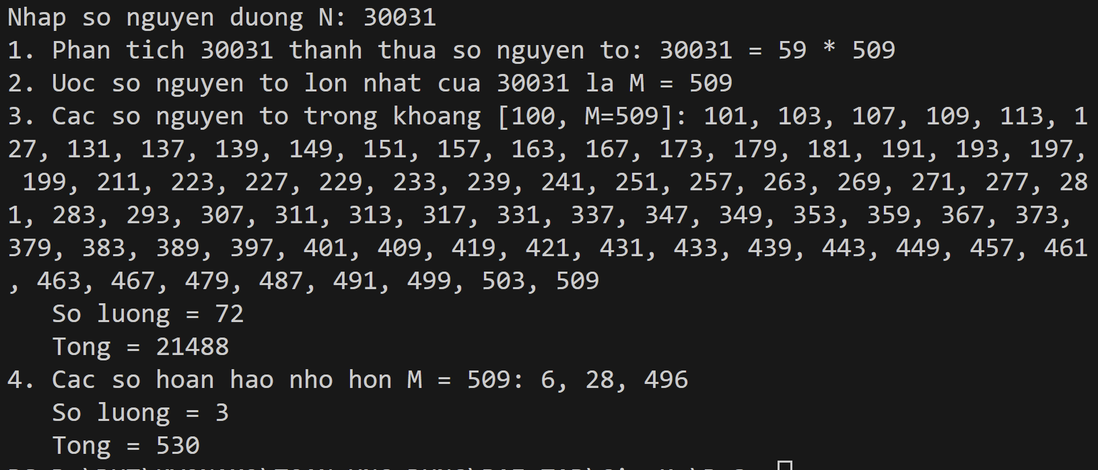
Câu 2: (2 điểm) Cho hệ phương trình đồng dư sau
- Viết chương trình C/C++ có sử dụng hàm giải hệ phương trình đồng dư trên.
# Trả lời: Dán code vào bên dưới:
#include <iostream>
#include <vector>

using namespace std;

long long modpow(long long x, long long n, long long m)
{
if (n == 0)
return 1 % m;
long long u = modpow(x, n / 2, m);
u = (u * u) % m;
if (n % 2 == 1)
u = (u * x) % m;
return u;
}

long long eulerPhi(long long n)
{
long long result = n;
for (int i = 2; i * i <= n; i++)
{
if (n % i == 0)
{
while (n % i == 0)
n /= i;
result -= result / i;
}
}
if (n > 1)
result -= result / n;
return result;
}

vector<long long> modInverse(vector<long long> &x, vector<long long> &m)
{
vector<long long> x_inverse;
for (int i = 0; i < x.size(); i++)
{
x_inverse.push_back(modpow(x[i], eulerPhi(m[i]) - 1, m[i]));
}
return x_inverse;
}

int main()
{
long long n;
cout << "Nhap so phuong trinh: ";
cin >> n;
vector<long long> a;
vector<long long> m;
long long num, rem;

for (long long i = 1; i <= n; i++)
{
cout << "Nhap a[" << i << "], m[" << i << "]: ";
cin >> num >> rem;
a.push_back(num);
m.push_back(rem);
}

vector<long long> X;
long long product = 1;
for (int i = 0; i < n; i++)
product *= m[i];
for (int i = 0; i < n; i++)
X.push_back(product / m[i]);

vector<long long> X_inverse = modInverse(X, m);

long long x = 0;
for (int i = 0; i < n; i++)
x += a[i] * X[i] * X_inverse[i];
cout << "Nghiem tong quat: " << x % product << " + k" << product << endl;
return 0;
}
# Trả lời: Dán kết quả thực thi vào bên dưới:
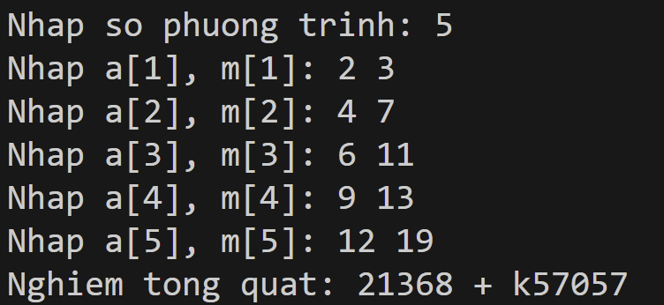
Câu 3: (5 điểm) Cho ma trận
.
Viết chương trình bằng c/c++ có sử dụng hàm thực hiện phân rã ma trận A (có hàm kiểm tra điều kiện phân rã).
- Phân rã Cholesky LDL^{T} ma trận A

# Trả lời: Dán code vào bên dưới (bao gồm điều kiện của ma trận A nếu có):
Điều kiện:
- Ma trận phải là ma trận vuông, đối xứng và xác định dương
#include <iostream>
#include <vector>
#include <cmath>
#include <iomanip>

using namespace std;

#define EPS 1e-5
using Matrix = vector<vector<double>>;

void printMatrix(const Matrix &A)
{
for (const auto &row : A)
{
for (double val : row)
cout << fixed << setprecision(6) << setw(10) << val << " ";
cout << endl;
}
cout << endl;
}

Matrix multiply(const Matrix &A, const Matrix &B)
{
int m = A.size(), n = B[0].size(), p = B.size();
Matrix C(m, vector<double>(n, 0.0));
for (int i = 0; i < m; i++)
for (int k = 0; k < p; k++)
for (int j = 0; j < n; j++)
C[i][j] += A[i][k] * B[k][j];
return C;
}

Matrix transpose(const Matrix &A)
{
int n = A.size();
Matrix T(n, vector<double>(n, 0.0));
for (int i = 0; i < n; i++)
for (int j = 0; j < n; j++)
T[j][i] = A[i][j];
return T;
}

bool isSquare(const Matrix &A)
{
return A.size() == A[0].size();
}

bool isSymmetric(const Matrix &A)
{
int n = A.size();
for (int i = 0; i < n; i++)
for (int j = i + 1; j < n; j++)
if (fabs(A[i][j] - A[j][i]) > EPS)
return false;
return true;
}

double det(Matrix A)
{
int n = A.size();
double result = 1.0;
for (int i = 0; i < n; i++)
{
if (fabs(A[i][i]) < EPS)
{
bool found = false;
for (int j = i + 1; j < n; j++)
{
if (fabs(A[j][i]) > EPS)
{
swap(A[i], A[j]);
result *= -1;
found = true;
break;
}
}
if (!found)
return 0.0;
}
result *= A[i][i];
for (int j = i + 1; j < n; j++)
{
double ratio = A[j][i] / A[i][i];
for (int k = i; k < n; k++)
A[j][k] -= ratio * A[i][k];
}
}
return result;
}

bool isPositiveDefinite(const Matrix &A)
{
int n = A.size();
for (int k = 1; k <= n; k++)
{
Matrix sub(k, vector<double>(k));
for (int i = 0; i < k; i++)
for (int j = 0; j < k; j++)
sub[i][j] = A[i][j];
if (det(sub) <= EPS)
return false;
}
return true;
}

void choleskyLDLT(const Matrix &A)
{
int n = A.size();

Matrix L(n, vector<double>(n, 0.0));
Matrix D(n, vector<double>(n, 0.0));
for (int i = 0; i < n; i++)
L[i][i] = 1.0;

for (int j = 0; j < n; j++)
{
double sum = 0.0;
for (int k = 0; k < j; k++)
sum += L[j][k] * L[j][k] * D[k][k];
D[j][j] = A[j][j] - sum;

for (int i = j + 1; i < n; i++)
{
double s = 0.0;
for (int k = 0; k < j; k++)
s += L[i][k] * L[j][k] * D[k][k];
L[i][j] = (A[i][j] - s) / D[j][j];
}
}

Matrix LT = transpose(L);
Matrix check = multiply(multiply(L, D), LT);

cout << "Ma tran L:" << endl;
printMatrix(L);
cout << "Ma tran D:" << endl;
printMatrix(D);
cout << "Ma tran L^T:" << endl;
printMatrix(LT);
cout << "Ket qua L * D * L^T:" << endl;
printMatrix(check);
}

int main()
{
int n;
cout << "Nhap kich thuoc ma tran: ";
cin >> n;

Matrix A(n, vector<double>(n));
cout << "Nhap ma tran A:" << endl;
for (int i = 0; i < n; i++)
for (int j = 0; j < n; j++)
cin >> A[i][j];

cout << "\nMa tran A:" << endl;
printMatrix(A);

if (!isSquare(A))
{
cout << "Ma tran khong phai ma tran vuong!" << endl;
return 1;
}
if (!isSymmetric(A))
{
cout << "Ma tran khong doi xung -> khong the phan ra Cholesky!" << endl;
return 1;
}
choleskyLDLT(A);
return 0;
}
# Trả lời: Dán kết quả thực thi vào bên dưới (sai số ):
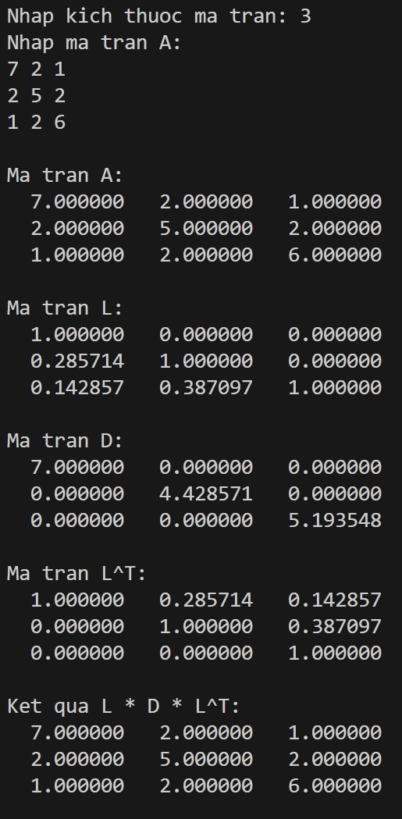

- Phân rã eigendecomposition ma trận A

# Trả lời: Dán code vào bên dưới (bao gồm điều kiện của ma trận A nếu có):
Điều kiện:
- Ma trận phải là ma trận vuông.
- Phải có đủ các giá trị riêng và vector riêng.
#include <iostream>
#include <vector>
#include <cmath>
#include <iomanip>
#include <algorithm>
#include <numeric>
#include "../../../eigen/Eigen/Dense"

using namespace std;

#define EPS 1e-5
using Matrix = vector<vector<double>>;

void printMatrix(const Matrix &A)
{
for (int i = 0; i < (int)A.size(); i++)
{
for (int j = 0; j < (int)A[i].size(); j++)
cout << fixed << setprecision(6) << setw(12) << A[i][j];
cout << endl;
}
cout << endl;
}

Matrix multiply(const Matrix &A, const Matrix &B)
{
int m = A.size(), n = B[0].size(), p = B.size();
Matrix C(m, vector<double>(n, 0.0));
for (int i = 0; i < m; i++)
for (int k = 0; k < p; k++)
for (int j = 0; j < n; j++)
C[i][j] += A[i][k] * B[k][j];
return C;
}

Matrix transpose(const Matrix &A)
{
int m = A.size(), n = A[0].size();
Matrix T(n, vector<double>(m));
for (int i = 0; i < m; i++)
for (int j = 0; j < n; j++)
T[j][i] = A[i][j];
return T;
}

double det(Matrix A)
{
int n = A.size();
double result = 1.0;
for (int i = 0; i < n; i++)
{
if (fabs(A[i][i]) < EPS)
{
bool found = false;
for (int j = i + 1; j < n; j++)
if (fabs(A[j][i]) > EPS)
{
swap(A[i], A[j]);
result *= -1;
found = true;
break;
}
if (!found)
return 0.0;
}
result *= A[i][i];
for (int j = i + 1; j < n; j++)
{
double ratio = A[j][i] / A[i][i];
for (int k = i; k < n; k++)
A[j][k] -= ratio * A[i][k];
}
}
return result;
}

void computeEigen(const Matrix &A, vector<double> &eigenvalues, Matrix &eigenvectors)
{
int n = A.size();
Eigen::MatrixXd Aeig(n, n);
for (int i = 0; i < n; i++)
for (int j = 0; j < n; j++)
Aeig(i, j) = A[i][j];

Eigen::SelfAdjointEigenSolver<Eigen::MatrixXd> solver(Aeig);

eigenvalues.resize(n);
eigenvectors.assign(n, vector<double>(n));
for (int i = 0; i < n; i++)
{
eigenvalues[i] = solver.eigenvalues()(i);
for (int j = 0; j < n; j++)
eigenvectors[j][i] = solver.eigenvectors()(j, i);
}
}
void eigenDecomposition(const Matrix &A)
{
int n = A.size();

vector<double> eigenvalues;
Matrix P;
computeEigen(A, eigenvalues, P);

vector<int> idx(n);
iota(idx.begin(), idx.end(), 0);
sort(idx.begin(), idx.end(), [&](int a, int b)
{ return eigenvalues[a] > eigenvalues[b]; });

vector<double> ev(n);
Matrix P_sorted(n, vector<double>(n));
for (int j = 0; j < n; j++)
{
ev[j] = eigenvalues[idx[j]];
for (int i = 0; i < n; i++)
P_sorted[i][j] = P[i][idx[j]];
}

Matrix D(n, vector<double>(n, 0.0));
for (int i = 0; i < n; i++)
D[i][i] = ev[i];

Matrix Pinv = transpose(P_sorted);

if (fabs(det(P_sorted)) < EPS)
{
cout << "P khong kha nghich => Ma tran khong cheo hoa duoc!" << endl;
return;
}

cout << "Tri rieng:" << endl;
for (int i = 0; i < n; i++)
cout << " lambda[" << i + 1 << "] = " << fixed << setprecision(6) << ev[i] << endl;
cout << endl;

cout << "Vecto rieng:" << endl;
printMatrix(P_sorted);

cout << "P:" << endl;
printMatrix(P_sorted);

cout << "D:" << endl;
printMatrix(D);

cout << "PInv = P^T:" << endl;
printMatrix(Pinv);

cout << "P * D * PInv:" << endl;
printMatrix(multiply(multiply(P_sorted, D), Pinv));
}

int main()
{
int n;
cout << "Nhap kich thuoc ma tran: ";
cin >> n;

Matrix A(n, vector<double>(n));
cout << "Nhap ma tran A:" << endl;
for (int i = 0; i < n; i++)
for (int j = 0; j < n; j++)
cin >> A[i][j];

cout << "\nMa tran A:" << endl;
printMatrix(A);

eigenDecomposition(A);

return 0;
}
# Trả lời: Dán kết quả thực thi vào bên dưới (sai số ):
